2017年度

中共梨树县委政法委员会部门决算

2018年9月

目 录

第一部分 部门概况
一、主要职能
二、机构设置及部门决算单位构成
第二部分 2017年度部门决算表
一、收入支出决算总表
二、收入决算表
三、支出决算表
四、财政拨款收入支出决算总表
五、一般公共预算财政拨款支出决算表
六、一般公共预算财政拨款基本支出决算表
七、一般公共预算财政拨款“三公”经费支出决算表
八、政府性基金预算财政拨款收入支出决算表
第三部分 2017年度部门决算情况说明
第四部分 名词解释

第一部分 部门概况

一、主要职能
（一）贯彻执行有关政法工作的方针、政策，对政法部门涉及全局性的工作作出总体部署，统一政法各部门的思想和行动，领导、指导、协调、监督各部门工作，指导下级政法委员会工作。
（二）协调全县政法工作中的重大问题，并向县委提出建议，为县委当好参谋和助手。
（三）负责全县社会治安综合治理工作
（四）监督和支持政法部门依法行使职权，督促、推动大案要案的查处工作。
（五）对政法工作方针、政策及新情况、新问题进行调查研究，推动政法工作改革。
（六）协助县委组织部管理政法部门领导班子和领导干部，按干部管理权限规定负责管理和培训政法部门的干部；指导政法部门纪检和行政监察工作，查处政法干警违法违纪问题。
（七）贯彻执行党和国家关于防范和处理邪教工作各项方针政策、负责防范处理邪教和“法轮功”工作，打击敌对势力的颠覆和渗透活动。实施对“法轮功”人员及邪教人员的教育转化工作。
（八）强化维护社会稳定工作，排查调处不稳定因素和影响安定的人民内部矛盾，处理影响社会稳定的突发事件。
（九）受理人民群众涉及的政法工作和政法干警问题的来信来访。
（十）负责做好全县见义勇为英雄模范人物的表彰奖励工作以及该项基金的筹集、管理、使用等事宜。
（十一）积极主动配合国家安全机关做好新形势下辖区内的国家安全人民防线工作，增强我县敌情的发现能力和影响社会稳定因素的掌控能力，提高县国家安全领导小组的自我运转水平，推动安全人民防线建设向深层次发展。
（十二）完成县委交办的其他工作。
- 机构设置及部门决算单位构成
根据上述职责，梨树县委政法委员会内设6个机构，分别为政治处、执法监督科、综治办协调指导科、县委610信息调研科、县委610基层工作指导科、县国家安全领导小组办公室。
下属事业单位：梨树县见义勇为奖励基金会办公室
纳入梨树县委政法委员会2017年度部门决算编制范围的单位包括：
1. 梨树县委政法委员会本级
2. 梨树县见义勇为奖励基金会办公室
2017年实有人员21人，其中：在职人员15人，离退休人员6人。

第二部分 2017年度部门决算表

一、收入支出决算总表
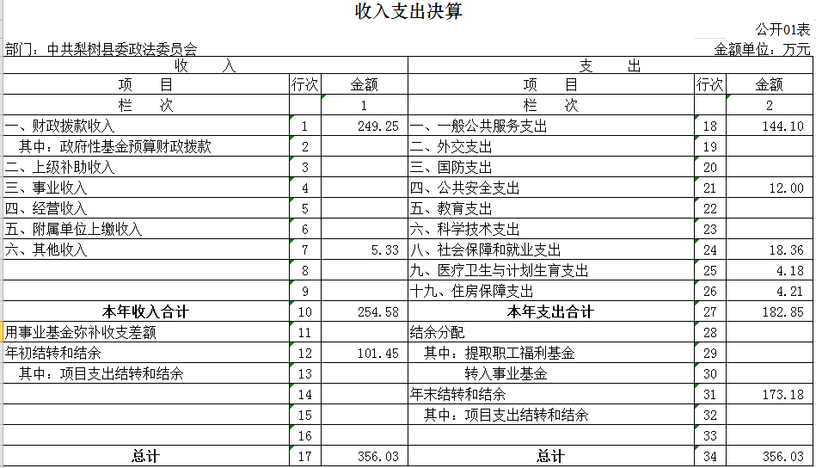

二、收入决算表
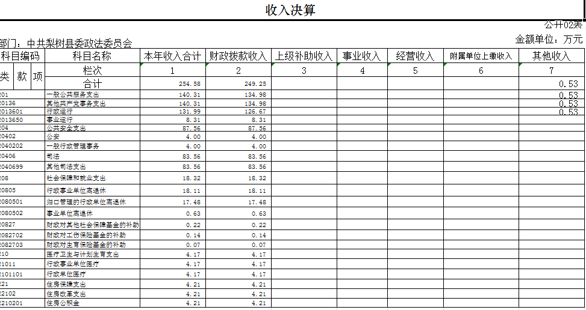

三、支出决算表
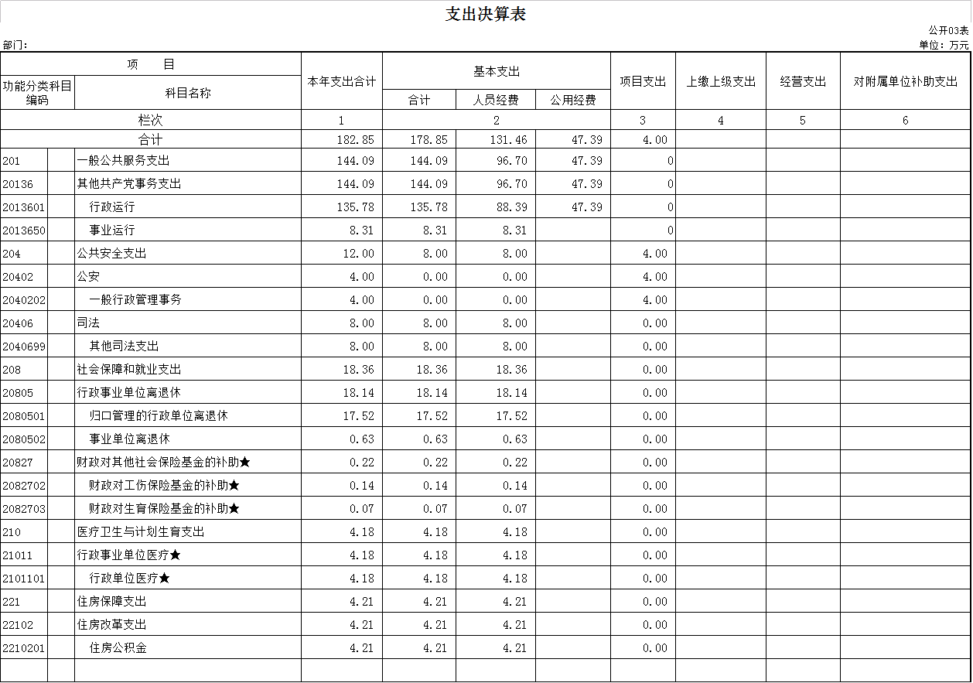

四、财政拨款收入支出决算总表

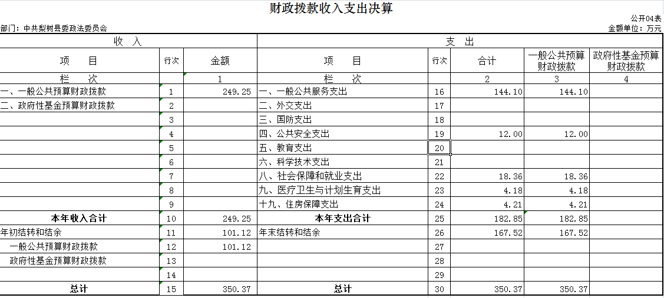

五、一般公共预算财政拨款支出决算表
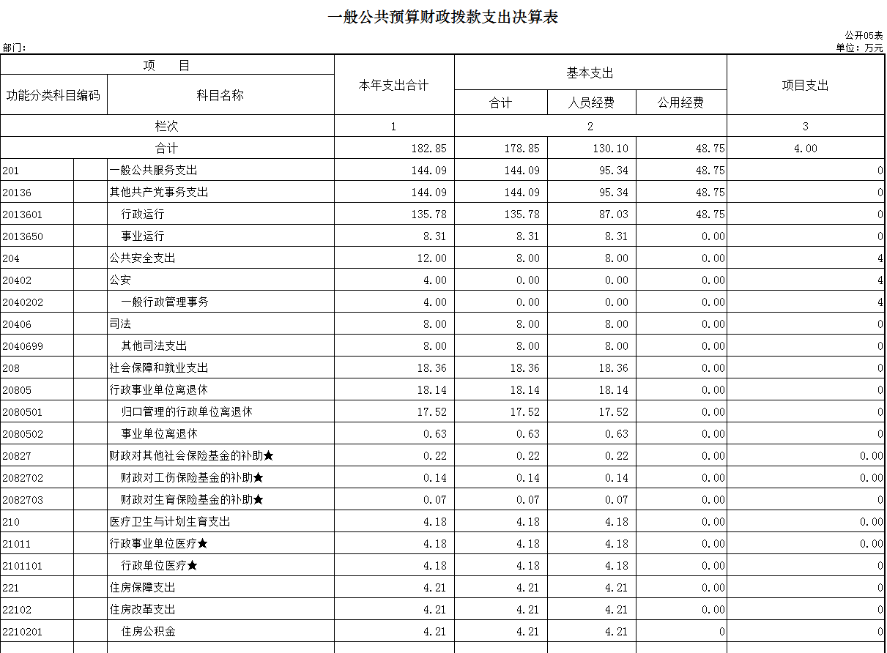

六、一般公共预算财政拨款基本支出决算表
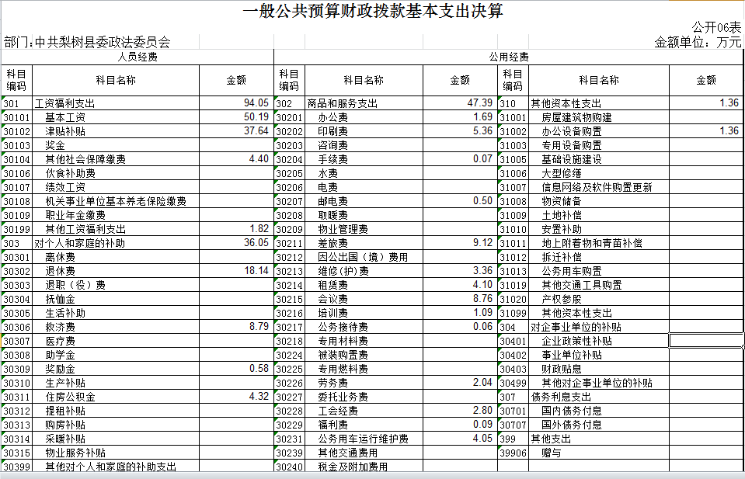

七、一般公共预算财政拨款“三公”经费支出决算表

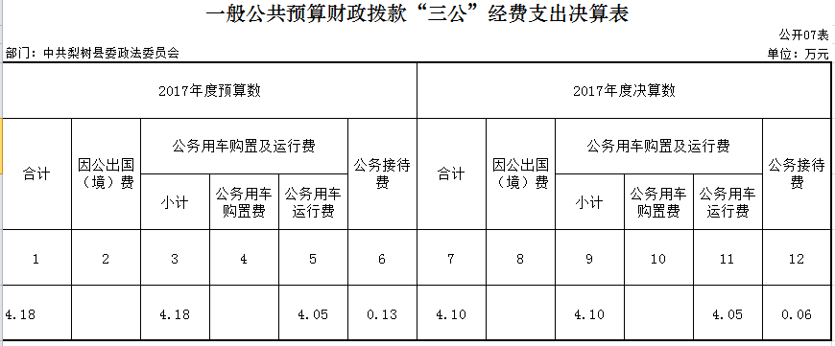

八、政府性基金预算财政拨款收入支出决算表
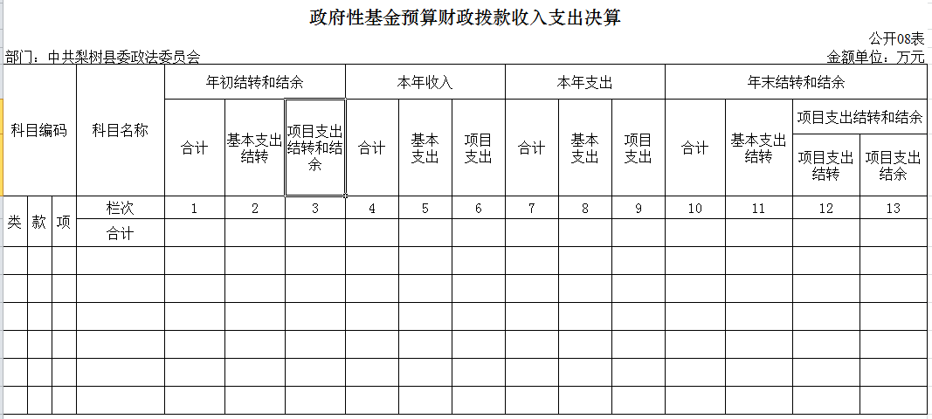

第三部分 2017年度部门决算情况说明

一、关于梨树县政法委员会2017年度收入支出决算总体情况说明
梨树县政法委员会2017年收入总计254.58万元，比2016年增加98.09万元，增长38.53 %；支出总计182.85 万元，比2016年增加6.58万元，增长3.60 %。主要原因：人员调入。
二、关于梨树县政法委员会2017年度收入决算情况说明
本年收入合计254.58万元，其中：财政拨款收入249.25 万元，占98 %；其他收入5.33 万元，占2%。
三、关于梨树县政法委员会2017年度支出决算情况说明
本年支出合计182.85万元，其中：基本支出178.85万元，占98 %；项目支出4万元，占2 %；
四、关于梨树县政法委员会2017年度财政拨款收入支出决算总体情况说明
梨树县政法委员会2017年财政拨款收支总决算249.25 万元，财政拨款收支总计比2016年各增加92.76 万元，增长37.22 %。主要原因：人员调入。
五、关于梨树县政法委员会2017年度一般公共预算财政拨款支出决算情况说明
（一）财政拨款支出决算总体情况
梨树县政法委员会2017年财政拨款支出182.85万元，占本年支出合计的100%。与2016年相比，财政拨款支出增加6.58万元，增长3.60%。主要原因：宣传力度增加。
（二）财政拨款支出决算结构情况
梨树县政法委员会2017年财政拨款支出182.85万元，主要用于以下方面一般公共服务支出支出144.10万元，占78.81%；公共安全支出12万元，占6.56%；社会保障和就业支出18.36万元，占10.04 %；医疗卫生与计划生育支出 4.18万元，占2.29 %；住房保障支出4.21万元，占2.30 %。
（三）财政拨款支出决算具体情况
梨树县政法委员会2017年财政拨款支出年初预算为 149.08万元，支出决算为182.85万元，完成年初预算的22.65 %。主要原因：增加宣传。其中：
1. 一般公共服务支出支出年初预算为111.12万元，支出决算为144.10万元，完成年初预算的129.68 %。主要原因是人员调入，工资增加。
2. 公共安全年初预算为4万元，支出决算为 12 万元，完成年初预算的 3 %。主要原因是增加司法救助费。
3、社会保障和就业年初预算为29.57万元，支出决算为 18.36万元，完成年初预算的 62.09%。主要原因是人员退休。
4、医疗卫生与计划生育年初预算为4.29万元，支出决算为4.18万元，完成年初预算的 97.44 %。主要原因是人员退休。
5、住房保障年初预算为4.10万元，支出决算为4.21万元，完成年初预算的 102.68 %。主要原因是人员变动。
六、关于梨树县政法委员会2017年度一般公共预算财政拨款基本支出决算情况说明
梨树县政法委员会2017年财政拨款基本支出178.75 万元，其中：
人员经费130.10万元，主要包括：基本工资、津贴补贴、社会保障缴费、其他工资福利支出、退休费、救济费、奖励金、住房公积金。
公用经费48.75万元，主要包括：办公费、印刷费、手续费、邮电费、差旅费、维修（护）费、租赁费、会议费、培训费、公务接待费、劳务费、工会经费、福利费、公务用车运行维护费、其他商品和服务支出、办公设备购置。
七、关于梨树县政法委员会2017年度一般公共预算财政拨款“三公”经费支出决算情况说明
（一）“三公”经费财政拨款支出决算总体情况说明
梨树县政法委员会2017年“三公”经费财政拨款支出预算为4.18万元，支出决算为4.10万元，完成预算的98.09 %。其中：公务用车运行费支出决算为4.05万元，完成预算的100 %；公务接待费支出决算为 0.06万元，完成预算的 46.15 %。2017年“三公”经费支出决算数小于预算数的主要原因公务用车运行费支出减少。
2017年“三公”经费财政拨款支出决算数比2016年减少0.08万元，降低1.95 %。其中：公务用车运行费支出4.05；公务接待费支出减少0.06万元。
（二）“三公”经费财政拨款支出决算具体情况说明
2017年“三公”经费财政拨款支出决算中，公务用车运行费支出决算为4.05 万元，占98.78 %；公务接待费支出决算为0.06万元，占 1.46 %。具体情况如下：
1.公务用车运行费支出4.05万元。其中公务用车运行支出为4.05万元，主要用于公出。2017年，开支财政拨款的公务用车保有量为2辆。
3.公务接待费支出0.06万元，主要用于接待上级检查。全年国内公务接待 1 批次，10 人次，比上年减少 3批次，减少 12人次。
2017年“三公”经费支出决算数小于预算数，主要原因：控制经费支出。
八、关于梨树县政法委员会2017年度一般公共预算财政拨款“三公”经费支出决算情况说明
（一）机关运行经费支出情况
2017年梨树县政法委的行政单位的机关运行经费财政拨款支出48.75万元,比2016年增加8.35万元。主要原因是人员调入，工资增加。
（三）国有资产占用情况
截至2017年12月31日，梨树县政法委员会共有车辆 2辆，其中：一般公务用车2辆.

第四部分 名词解释

一、财政拨款收入：指财政当年拨付的资金。
二、其他收入：指除上述收入以外的各项收入。包括银行存款利息收入。
三、基本支出：指为保障机构正常运转、完成日常工作任务而发生的人员支出和公用支出等各项支出。
四、项目支出：指在基本支出之外为完成特定行政工作任务和事业发展目标所发生的各项支出。
五、年初结转和结余：指以前年度尚未完成、结转到本年仍按原规定用途继续使用的资金，或项目已完成等产生的结余资金。
七、“三公”经费财政拨款支出：指通过财政拨款资金安排公务用车购置及运行费和公务接待费支出。其中，公务用车运行费指单位公务用车使用过程中所发生的燃料费、维修费、保险费等支出；公务接待费指单位按规定开支的各类公务接待支出。
八、机关运行经费：为保障行政单位运行用于购买货物和服务的各项资金，包括办公及印刷费、邮电费、差旅费、会议费、福利费、日常维修费、专用材料及一般设备购置费、办公用房水电费、公务用车运行维护费。

